基于加密狗的加密方法：

1. 打开参考项目U3dEncypt，它主要有两个DLL与一个脚本级成CsCheckDogInit。

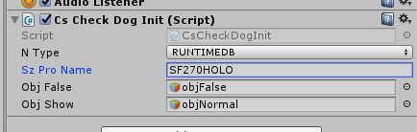

参数有

第一项：加密方式，分为

RUNTIMEDB 用runtime.db 文件方式，具体要找我要。

GRANDDOG 有加密狗方式，具体也是要找我要。

第二项：项目名，每一个项目都要起一个名字用于管理 有要求，就是不可以是有下划线 和 斜杠 ， _ / 不能出现。 这次是SF270HOLO

第三项：加密狗检测物体如果检测失败，显示的物体给客户。

第四项：如果加密狗检测成功，才显示的主物体，且它的初始化脚本才开始。

1. 这个方法可以加密64bit与32bit的程序。且会自动生成 32位与64位时它的DLL自动复制过去程序那里。